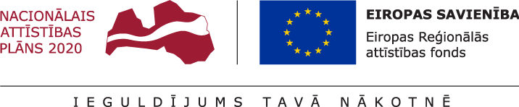

Noslēgts būvdarbu līgums
“Energoefektivitātes paaugstināšana PII “Pasaciņa””

Saskaņā ar Ministru kabineta 2016.gada 8.marta noteikumiem Nr.152 “Darbības programmas “Izaugsme un nodarbinātība” 4.2.2.specifiskā atbalsta mērķa “Atbilstoši pašvaldības integrētajām attīstības programmām sekmēt energoefektivitātes paaugstināšanu un atjaunojamo energoresursu izmantošanu pašvaldību ēkās” īstenošanas noteikumi”, Centrālā finanšu un līgumu aģentūrā kā sadarbības iestādē 2017.gada 29.novembrī tika iesniegts Tukuma novada Domes projekta iesniegums “Energoefektivitātes paaugstināšana PII “Pasaciņa”” ierobežotā projektu iesniegumu atlasē.
Tukuma novada Dome 2018.gada 18.jūlijā parakstīja Vienošanos ar Centrālo finanšu un līgumu aģentūru par Eiropas Savienības Reģionālās attīstības fonda (ERAF) projekta Nr.4.2.2.0/17/I/103 “Energoefektivitātes paaugstināšana PII “Pasaciņa”” īstenošanu.
Projekta mērķis ir samazināt primārās enerģijas patēriņu, sekmējot energoefektivitātes paaugstināšanu Tukuma novada pašvaldības pirmsskolas izglītības iestādes "Pasaciņa" ēkā un pašvaldības izdevumu samazināšanos par siltumapgādi, veicot ieguldījumus pašvaldības ēkā atbilstoši Tukuma novada attīstības programmā plānotajām investīcijām.
Projektā plānotas šādas atbalstāmās darbības, kas sekmēs iznākuma rādītāju sasniegšanu un ietvers investīcijas pašvaldības īpašumā esošās PII ēkas energoefektivitātes paaugstināšanā: esošās PII "Pasaciņa" ēkas pārbūve un siltumapgādes infrastruktūras atjaunošana un publicitātes pasākumi.
Veicamo darbību ietvaros 2018.gadā ir veikti būvdarbu iepirkumi - atklāts konkurss (pirmais pārtraukts bez rezultāta un tādēļ tika izsludināts otrreiz) un iepirkums būvuzraudzībai.
2018.gada 18.decembrī tika parakstīts līgums ar SIA “Telms” par būvdarbu veikšanu. 2018.gada 12.decembrī noslēgts līgums ar SIA “Būvētika” par būvuzraudzības veikšanu. Autoruzraudzību nodrošina SIA “Būvdizains”. Būvdarbus ceram pabeigt 2019.gada decembrī.
Publicitātes pasākumu izpildei tiek ievietotas publikācijas par projektu tīmekļa vietnē www.tukums.lv reizi ceturksnī
Sasniedzamie rezultāti ir: 1) primārās enerģijas gada patēriņa samazinājums sabiedriskajā ēkā projekta ietvaros veikto investīciju rezultātā - 282 277 kWh/gadā (kilovatstundas gadā), 2) siltumnīcefekta (ogļskābo) gāzu samazinājums gadā projekta ietvaros veikto investīciju rezultātā - 56,04 CO2 emisijas ekvivalents (tonnas gadā).
Kopējās projekta izmaksas plānotas 1 708 500 EUR, tajā skaitā Eiropas Reģionālās attīstības fonda līdzfinansējums 291 975 EUR no attiecināmajām projekta izmaksām.
Projektu plānots pabeigt 18 mēnešu laikā no vienošanās par projekta īstenošanu parakstīšanas.
Bērnudārzs pirms būvdarbu sākšanas un vizualizācija

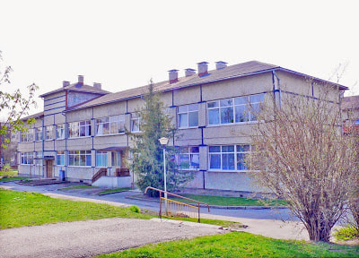

Sagatavoja D.Zvagule, 18.01.2019.

